# Тапсырма 5-сынып 3-токсан

* 1. Кестені толтырыңыз.

|  |  |
| --- | --- |
| Жануарлар | Қанқа түрлері |
| А |  |
| B |  |
| C |  |

2a) Энергия түрлерін аңықтаныз.

1-

2 -

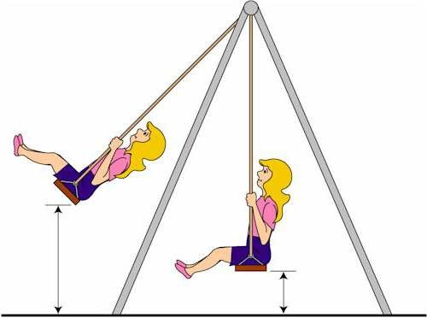

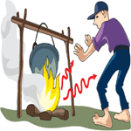

b) Энергия түрлерінің ерекшеліктерін жазыңыз.

a) Жануарлар қозғалысының түрлерін атаңыз.

b) Автокөлік қозғалысының мағынасын түсіндіріңіз.

Қозғалыстың жануарлар үшін маңыздылығын түсіндіріңіз